**Слёт «Туристёнок -2023»**

«Родина слово большое, большое!  
Пусть не бывает на свете чудес,  
Если сказать это слово с душою,  
Глубже морей оно, выше небес!

В нем умещается ровно полмира:  
Мама и папа, соседи, друзья.  
Город родимый, походы с друзьями,  
Ночи в палатках и песнь у костра».

Спросите любого дошкольного работника России: «Что за красный день календаря 27 сентября?» И они в унисон ответят: «День дошкольного работника!» И только знатоки календаря дат обязательно припомнят, что 27 сентября - Всемирный день туриста.

Вот так они и сошлись в нашей жизни два праздника- профессиональный и, как мы говорим, для души.

2023 год, в этом смысле, для нас, сотрудников МБДОУ д/с № 465 г. Новосибирска юбилейный. Дело в том, что уже десятый год мы отмечаем эти два праздника вместе и в преддверии Дня Туриста, по сложившейся традиции, проводим Туристический слет.

Но все по порядку. Десять лет назад, когда все только начиналось, идея «Туристенка» была направлена в большей степени на развитие физических качеств старших дошкольников, интеграционная составляющая, такая как социально-коммуникативная, воспитательная, конечно, присутствовала, но играла явно второстепенную роль.

За десять лет наш «Туристенок», как любой живой организм рос и развивался, приходило осмысление целей и задач, пересмотр приоритетов.

Наверно, мы одни из первых ввели межсетевое взаимодействие между дошкольными учреждениями микрорайона, проведя еще девять лет назад первый совместный слет с воспитанниками детских садов жилмассива. А еще, уже тогда, мы сделали родителей подлинными участниками образовательных отношений.

Вот как все происходило в юбилейный год Турслета.

Все начиналось традиционно. В последнюю летнюю неделю во всех группах старших дошкольников была запущена тема: «Туризм в родном крае». На сборах и в центрах детской активности педагоги и дети говорили о местах родного края, где побывали за отпускной сезон, о снаряжении туристов и мерах безопасного отдыха. Младшие представители «туристических династий» имели возможность представить в группах свои семейные проекты по теме. И, конечно же, все группы знали, что тема завершится грандиозным праздником –«Туристенок-2023».

Тема только запустилась, а оргкомитет мероприятия уже обдумывал сценарий праздника. В оргкомитет вошли как педагоги, так и родители, причем, родители вошли туда на равных, и не только на этапе оснащения уже представленного проекта праздника, но и на этапе обсуждения и написания самого сценария. Да и правки, и практические советы бывалых туристов из родительского состава были не лишние.

Не трудно догадаться, что родители стали и участники самого праздника, взяв на себя роль вожатых и организаторов детей.

К эмоциям детей и родителей мы еще вернемся, а пока поговорим о педагогах. По -душевному, внутреннему запросу педагогов, не оставшимся в стороне от СВО и в соответствии с Федеральной образовательной программой ДО было решено воспитательные цели вывести из тени.

Все педагоги ДОУ понимали, что один из способов противостояния экзистенциальным угрозам - это воспитания патриотов своей Родины, а Родина- начинается не только «со страницы в твоем букваре», но и из «врастания» в социокультурную идентичность. Одним из инструментов формирования любви к малой родине мы видим, в том числе, в такого рода Туристических слетах.

И знаете, что еще радует?! Такая расстановка приоритетов нашла отклик в родительском сообществе, подтверждение этому- широкое участие родителей в самом Турслете.

Но вернемся к фабуле праздника души и тела, к «Туристенку-2023».

Чего здесь только не было: эстафеты и экологические акции, приключения и призы, освещались вопросы безопасности жизни.

Сказочные герои и герои лучших литературных произведений для детей: Человек Рассеянный, Кикимора, Дятел, лиса Алиса и кот Базилио, Разбойники придавали турслёту соревновательный и приключенческий дух, а вот родители- вожатые отвечали за «земную составляющую»: ОБЖ, экологическую акцию, организацию общего привала, и конечно же за музыку. Ведь какие туристы без песен под гитару у костра, без ночлега в палатке, без гречневой каши из котелка.

Все это было! А еще был посетивший всех дух общности, романтики и тихой грусти по уходящему или ушедшему детству, по чему- то щемящему и, увы, уже неповторимому.

Сказочный клад, который дети должны были найти в конце Турслета по законам жанра был ими найден, но все взрослые, вернулись с праздника с полным ощущением того, что клад заключался далеко не только в подарках и грамотах, но в чем-то намного большем… И вы понимаете в чем…!!!

А команда МБДОУ д/с № 465 говорит вам: «До свидания!» и начинает готовиться к «Туристенку- 2024». Продолжение следует…

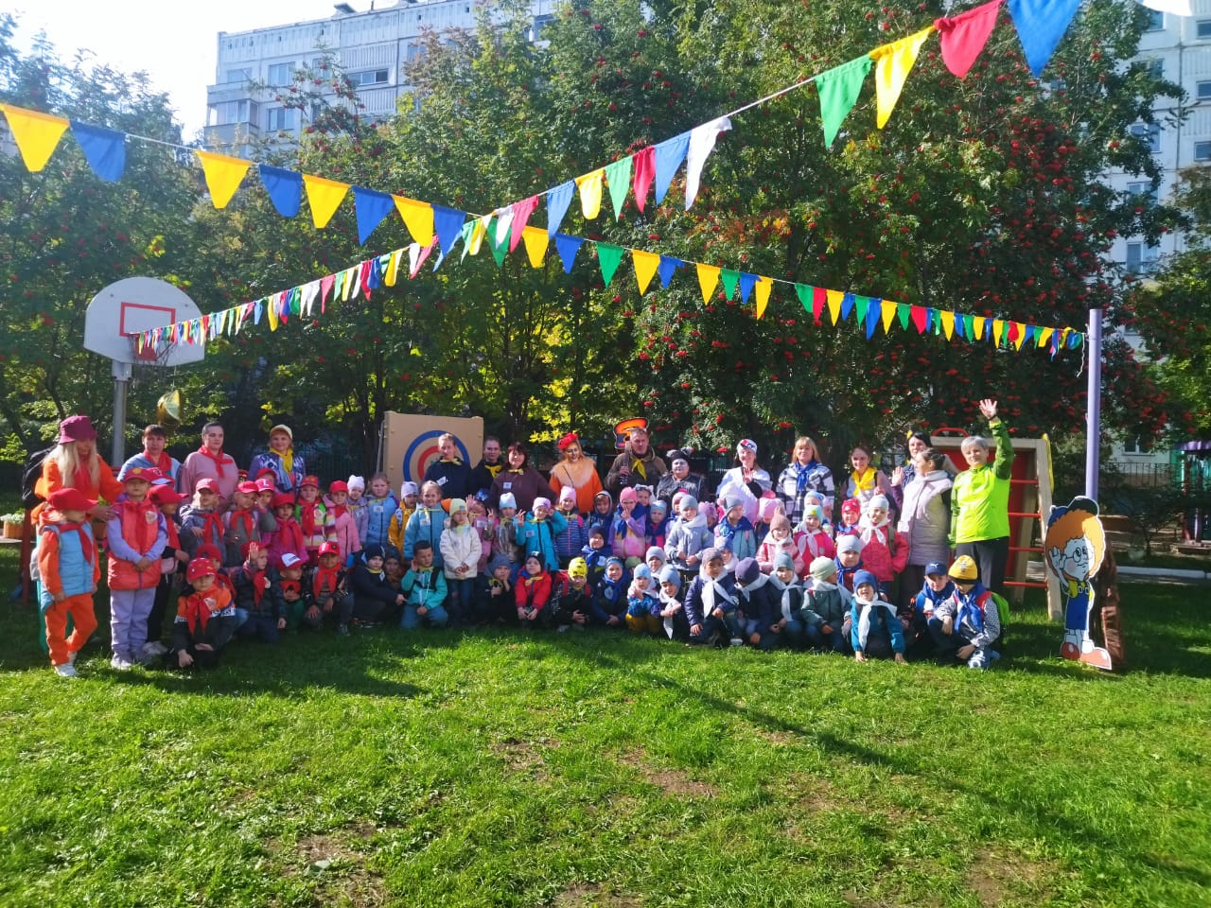

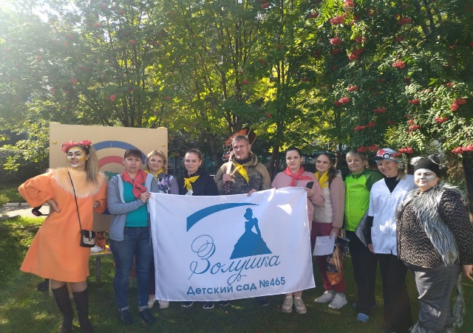 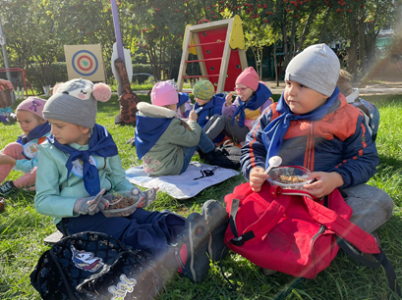

МБДОУ д/с № 465 г. Новосибирска, творческая группа «Здоровьесбережение»: (инструктор по физическому воспитанию Винокурова Г.В., воспитатели: Камынина С.В., Кузнецова А.А., Струс Л.К., учитель-логопед Каночкина О.Е.